¿Rentar o comprar vivienda en Zapopan? Conoce los detalles del sector inmobiliario en el municipio

Zapopan, Jalisco, 15 de agosto de 2023. La ciudad de Zapopan es una de las urbes más importantes dentro de Jalisco debido a su constante crecimiento y desarrollo. De acuerdo con el último Censo de Población y Vivienda de 2020, Zapopan es el municipio más poblado del estado, con más de 1 millón 476 mil habitantes.

Desde 2010 ha tenido un crecimiento del 18.7% en cuanto a su población, lo que ha tenido un impacto directo en la demanda de vivienda en la localidad. Este incremento en la búsqueda de propiedades ha ocasionado una evolución en los precios de la vivienda, los cuáles pueden llegar a ser complicados de seguir de cerca en un municipio tan dinámico.

El equipo de Data Science de Monopolio.com.mx, plataforma digital inmobiliaria con toda la información sobre precios de vivienda, realizó un análisis de información interesante sobre el estado actual en Zapopan.

Opciones de vivienda en venta y renta
Actualmente existen 10,970 propiedades en renta en Zapopan, las cuales incluyen 6,456 departamentos y 4,514 casas. Cada una de estas propiedades ofrece su propio encanto y características distintivas, brindando a los buscadores de hogares la oportunidad de encontrar el espacio perfecto.

Por el lado de la venta, en el municipio se contabilizaron 47,689 propiedades en venta, de las cuales 15,721 son departamentos y 31,968 son casas, proporcionando una variedad de opciones para cada estilo de vida y preferencia. Esta cifra es un 247% mayor al de la capital y municipio vecino de la entidad, Guadalajara, la cual es además el segundo municipio más poblado del estado.
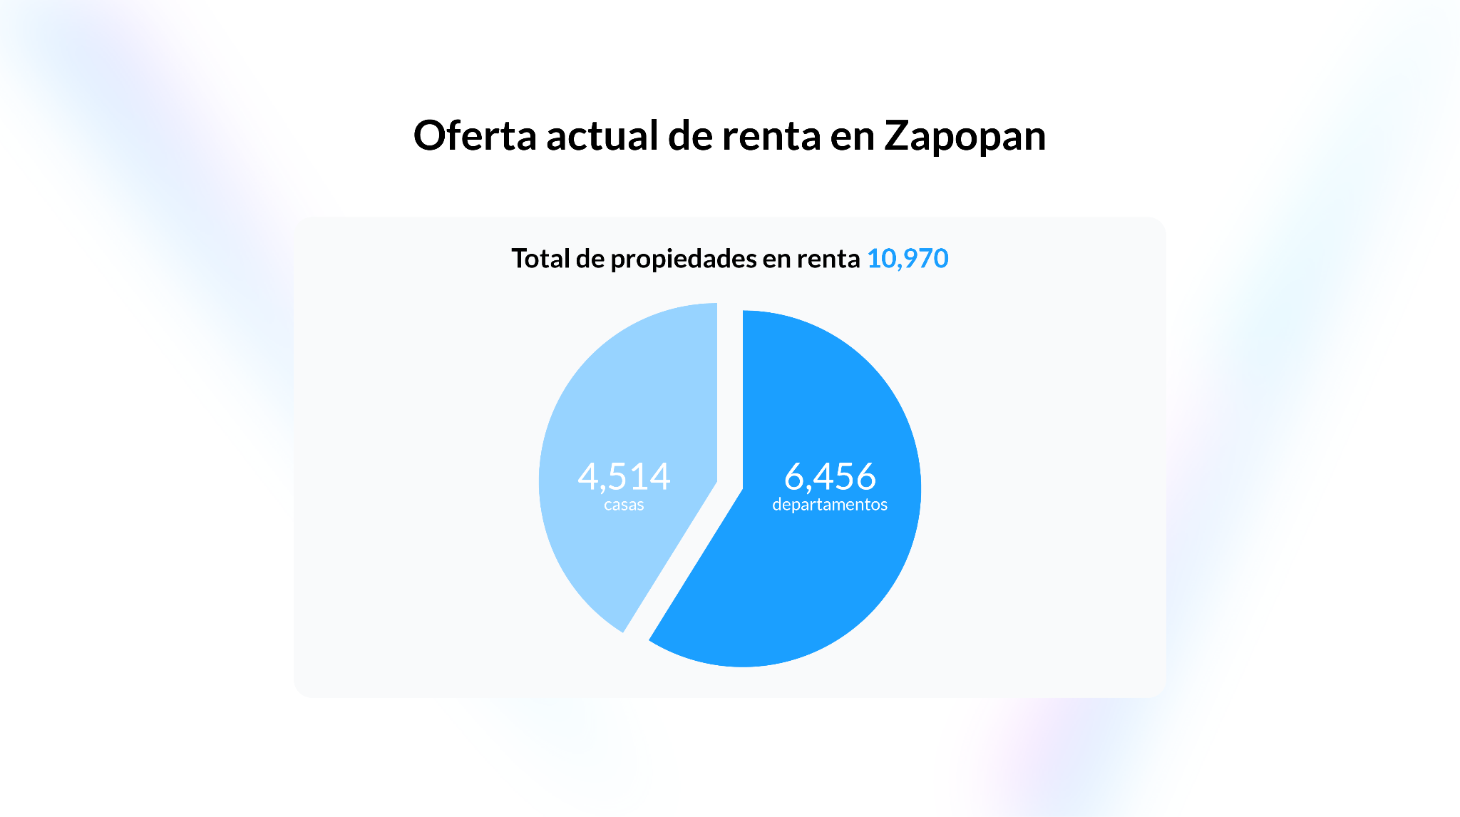

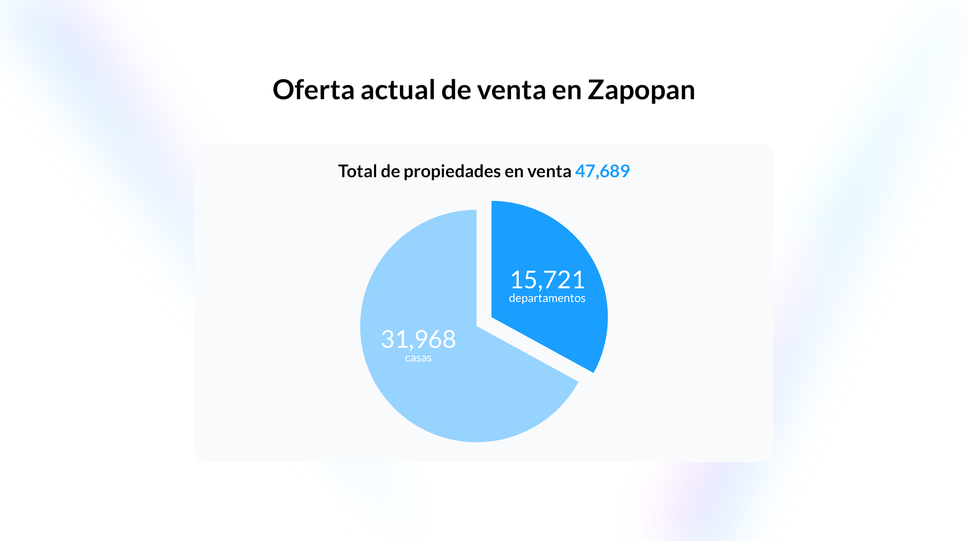

Construcción y costos
Monopolio.com.mx también analizó la información sobre los terrenos con uso residencial en venta dentro del municipio. Actualmente hay disponibles 4,287 terrenos en venta en Zapopan, lo cual brinda la posibilidad para las constructoras de invertir y desarrollar inmuebles residenciales en uno de los municipios de más alto crecimiento en el país.

En el apartado de los precios, los departamentos en renta en Zapopan tienen un precio promedio de $24,814.07 pesos, mientras que las casas en renta alcanzan un promedio de $27,487 pesos. Para quienes piensan en comprar una propiedad en lugar de rentar, los precios promedio para los departamentos son de $6,086,126 pesos, mientras que las casas tienen un costo promedio de $10,641,150 pesos.

En lo que respecta al precio por metro cuadrado, Zapopan es el municipio más caro del estado en este sentido, con un promedio de $26,699 pesos por metro cuadrado, cifra superior a la capital Guadalajara, donde el precio promedio es de $21,760 pesos.

La colonia más cara y la más barata
El análisis de Monopolio.com.mx destacó que existen dos colonias que se distinguen del resto por sus precios de venta por metro cuadrado, tanto por ser la más cara como la más barata. Estas colonias son:

- Santa Fe: Posee los precios de venta por metro cuadrado más elevados en Zapopan, alcanzando los $52,567 pesos.
- Benito Juárez: Se trata de la colonia más accesible en términos económicos para la compra de propiedades, pues sus precios de venta por metro cuadrado son los más bajos, con un valor promedio de $17,606 pesos.

####

Sobre monopolio.com.mx
Es un producto digital que forma parte del ecosistema de DD360, la plataforma online de financiamiento y gestión de proyectos residenciales, que opera créditos puente y pre-puente para desarrolladores, así como créditos hipotecarios para consumidores finales.
monopolio.com.mx es la plataforma para invertir, comprar o rentar, de manera inteligente para que las personas construyan y administren su Monopolio.
Desde 2021, monopolio.com.mx ofrece avalúos digitales y un mapa con información del valor de venta y renta de las 2 millones de propiedades en Ciudad de México. Además, incluye métricas de cap rate (retorno porcentual en rentas sobre el valor de una propiedad) y plusvalía para cada una.

Contacto para prensa
Another México
Rodrigo Franco
rodrigo.franco@another.co
5570517579

